Ghost of Tsushima
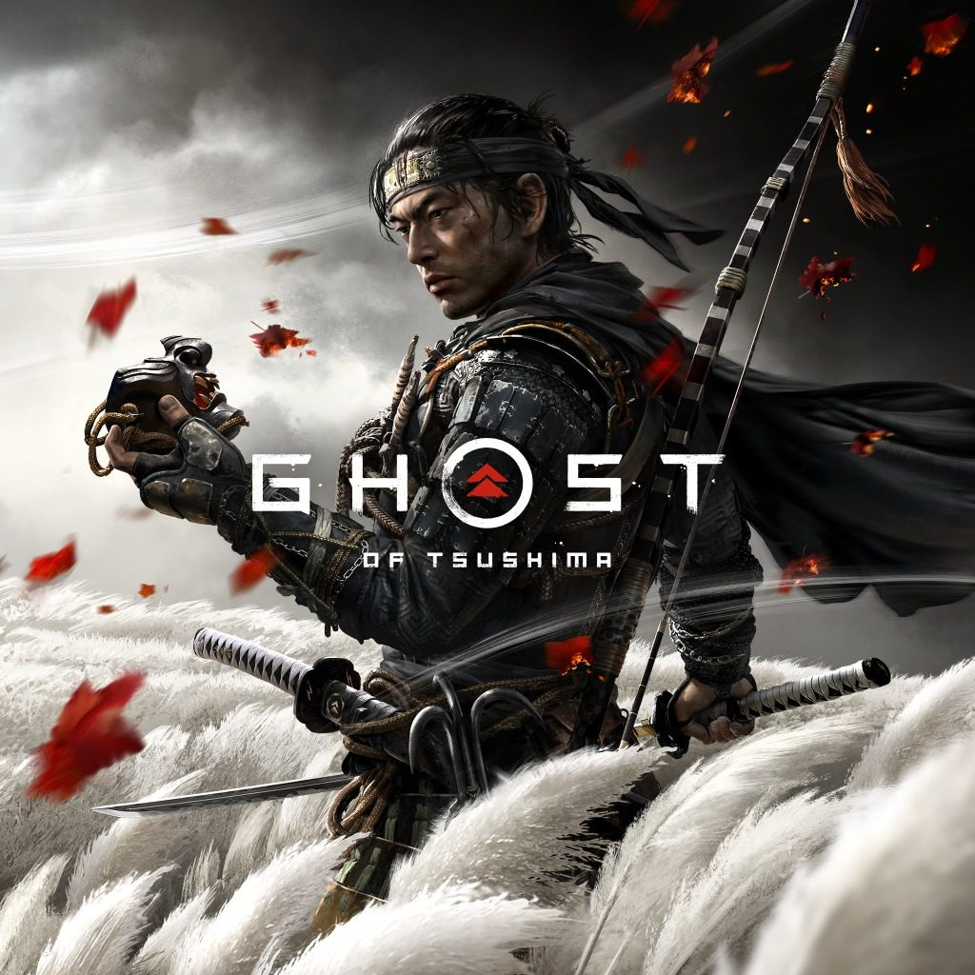
Genre: | Action-Adventure
Publikationsjahr: | 2020
Studio: | Suckerpunch Productions
Analyse von: | Paris Baumann, Erja Kumar

1. Spielbeschrieb
Ghost of Tsushima ist ein open world Action-Adventure Spiel, welches von einer fiktiven Version der Mongoleninvasion auf Tsushima im Jahr 1247 handelt. Der Spieler erkundet als Samurai Jin Sakai die Insel, bekämpft Feinde durch Stealth oder Frontalangriffe und vollendet somit eine Narration. Das Spiel ist zwar in der Realität verankert, erlaubt sich aber manchmal auch, Elemente von Mythen und Magie aufzugreifen.
Trailer:
https://youtu.be/RcWk08PBe7k?si=LZZpjs2IjcYnpjvj

2. Soundbeschrieb
Der Sound spielt eine wichtige narrative Rolle in Ghost of Tsushima. Der Wind dient als leitende Kraft, die den Spieler in der Narration vorantreibt und als Wegweiser fungiert. Weiterhin werden gewisse Sounds auch durch den Kontroller zusätzlich wiedergegeben und verstärkt. Insgesamt ist der Sound und die Musik episch - der Geist ist eine Gewalt der Natur, und Jins Geschichte ist eine der vielen Legenden und Mythen von Tsushima.

2.1 Narration
Wie bereits erwähnt, ist der Wind die leitende Kraft in Ghost of Tsushima. Er ist vielschichtig und immer präsent. Egal, ob man im Wald, am Strand oder in den Bergen ist, der Wind ist immer zu hören. Da es weder Minimap noch Kompass gibt, verlässt sich der Spieler auf den Wind, der ihn in die Richtung des nächsten Kapitels weht, wenn man ihn heraufbeschwört. Der Wind pfeift, nimmt Objekte der Umwelt (wie zum Beispiel Blätter oder Schnee) auf und raschelt dementsprechend, und es ist auch ein sanftes Brummen zu hören. Es ist, als wäre der Wind ein eigener Charakter mit seinem eigenen Atem. Der Wind wird zusätzlich auch aus dem Lautsprecher des Kontrollers wiedergegeben, was die Immersion verstärkt.
ghotsu_wind.mp4

2.2 Fokus
Passend zum Thema des Samurais und des Attentäters fokussiert Ghost of Tsushima den Sound in den jeweiligen Situationen. Entscheidet man sich, ein Gegnercamp mit einem Standoff zu beginnen, werden alle Soundeffekte der Umgebung - ausser dem Wind - ausgeblendet. Das einzige, was noch zu hören ist, ist der Gegner und ein Trommelwirbel. Gewinnt der Spieler den Standoff, hört man das Klirren seiner Klinge und das Tropfen des Blutes des Gegners. Die Klinge klingt nach, was die Slow Motion Sequenz unterstützt. Erst dann wird die Spannung in der traditionellen japanischen Battlemusik aufgelöst. Wird man im Spiel verletzt und ist kurz davor, zu sterben, wird alles mit Ausnahme der Musik gedämpft. ghotsu_standoff.mp4
ghotsu_health.mp4

2.3 Zustandswechsel
Entscheidet sich der Spieler hingegen, Gegner leise auszuschalten, kann die Funktion des fokussierten Hörens eingeschaltet werden. Das fokussierte Hören wird mit einem langsamen Ausatmen initialisiert - ein Zeichen, dass Jin sich konzentrieren muss. Alle Umgebungsgeräusche werden ausgeblendet und ersetzt durch eine gedämpfte Ambience, als würde man sich die Ohren zuhalten. Jins Schritte sind überbetont, jedes Stück Erde und jeder Grashalm ist unter seinen Füssen zu hören. Ausserdem sind der Dialog mit NPCs und die Barks von Gegnern laut und deutlich zu hören, um dem Spieler die Orientierung zu erleichtern. Verlässt man das fokussierte Hören, atmet Jin auf, da er sich nun etwas mehr entspannen kann. ghotsu_focus_on.mp4
ghotsu_focus_off.mp4

2.4 Dramaturgie
Ghost of Tsushima ist in “Tales” (als Kapitel) unterteilt. Das Thema der Mythen und Legenden ist fortlaufend zu erkennen - auch im Sound. Beginnt man ein neues Kapitel, hält alles für eine Videosequenz an. Der Wind weht und alle anderen Umgebungsgeräusche werden leise. Mit dem Titel des Kapitels erklingt ein imposanter Trommelschlag und eine gedämpfte Glocke, die nachklingt und dem Spieler das Gefühl gibt, in einer Legende zu stecken. Beim Abschliessen eines Kapitels ist es ähnlich. Hier gibt es aber einen kurzen Buildup - zuerst dumpf, dann verschärft er sich in das Wetzen einer Klinge und der gleiche Trommelschlag ist wieder zu hören. Das hohe Nachvibrieren einer Saite, welches dem Trommelschlag unterliegt, verstärkt das Gefühl des Mythos erneut. Der Wind bläst danach das Kapitel weg und fungiert somit erneut als leitende Kraft. Er kündigt Kapitel an und schliesst sie danach ab.
ghotsu_quest_start.mp4
Der Aufstieg durch das Erhalten von Skillpunkten wird durch einen leisen Gong initialisiert. Während sich die Skillleiste auffüllt, ist ein heller, fast himmlischer Klang zu hören, der an einen leisen Lichtstrahl erinnert. Man wird somit erneut an eine Legende erinnert - solche Kräfte können kaum menschlich sein. Metallische, scharfe Sounds, welche an Schwerter und Kunai erinnern, klingen hell auf, sobald man einen neuen Skillpunkt erhält. Zusätzlich schlägt erneut eine Trommel subtil im Hintergrund, die dem Ganzen die Wucht eines mächtigen Samurai verleiht. Jedes Kapitel in Ghost of Tsushima ist grandios und episch, und der Sound unterstreicht dies durch seine Prägnanz, sowohl wenn er präsent ist, als auch wenn nicht.
ghotsu_quest_end.mp4

3. Fazit
Ghost of Tsushima ist ein grandioses Spiel, welches den Sound hervorragend nutzt, um seine Geschichte und Visuals zu ergänzen und zu unterstreichen. Durch die Vielschichtigkeit des Windes wird man in die realistische, aber doch magische Welt von Tsushima transportiert. Der Sound spielt mit dem Konflikt zwischen Samurai und Geist, einem der Hauptthemen des Spiels.

4. Vergleich zu Red Dead Redemption 2

4.1 Einfluss von Setting auf Sounds
Trotz des gleichen Genres und der gleichen Generation sind die Settings von Ghost of Tsushima und Red Dead Redemption 2 von Grund auf verschieden: Japan vs. USA, 13. Jahrhundert vs. 19. Jahrhundert, mythisch vs. komplett realitätsnah.
Ein ähnlicher aber trotzdem komplett unterschiedlicher Aspekt ist die Vielfalt von metallischen Soundeffekten. In beiden Games werden metallische Sounds für Quests verwendet. Bei Ghost of Tsushima sind die Sounds auf das Wetzen einer Klinge fokussiert, während sie bei Red Dead Redemption 2 an die Bestandteile einer Schusswaffe erinnern. Beide Spiele nehmen hier also ihre jeweiligen Hauptwaffen in den Sound der Geschichte auf. Somit widerspiegelt sich ein wichtiger Teil der damaligen Kulturen für beide Hauptcharaktere. Dies wird auch durch die Voiceovers in beiden Games erlangt. Die Akzente der Charaktere sind auf die Region angepasst. Weiterhin kann Ghost of Tsushima auch mit japanischem Voiceover gespielt werden, was die Immersion verstärkt.

4.2 Sound Art Direction
Die Sound Art Direction variiert stark zwischen beiden Spielen. Der Wind hat in Ghost of Tsushima einen viel grösseren Einfluss als in Red Dead Redemption 2. In Ghost of Tsushima dient der Wind zur Navigation, Orientierung und Narration, wie auch dem Thema des Spiels. In Red Dead Redemption 2 ist der Wind für Simulations- und Immersionszwecke da. Dies führt dazu, dass der Wind in Ghost of Tsushima vielschichtiger ist, mehr Platz einnimmt und sich nicht scheut, andere Sounds zu übertrumpfen. Hier zum Vergleich der Wind in Red Dead Redemption 2, der fast ausschliesslich in den Bergen zu hören ist.
rdr2_wind.mp4
Red Dead Redemption 2 kommt generell etwas näher an den Realismus, den man von Openworld Games ihrer Generation erwarten würde. Es sind mehr Sounds zu hören, und das Mixing ist realistischer. Ghost of Tsushima hat weniger Sounds und übertreibt gewisse Sounds auch, was aber mehr zum Thema der Legende passt. Der Fokus des Sound Designs ist klar definiert, und von diesen Standpunkten aus erfüllen die Sounds beider Spiele ihre Aufgaben.

4.3 Dramaturgie
Sound Design dient in beiden Spielen stark der Dramaturgie, aber auf ganz verschiedenen Ebenen.
Ghost of Tsushima setzt Sounds am Anfang und Schluss von Quests ein, um ein Kapitel einer Legende zu markieren. Die Sounds - und die gezielte Absenz von Sounds - nehmen viel Platz ein und verlangen die Aufmerksamkeit des Spielers. Man spielt nicht durch eine einfache Lebensgeschichte, sondern verwandelt sich in eine Naturgewalt, und der Sound gibt das wieder.
Red Dead Redemption 2 hat keine Sounds für den Anfang einer Quest - der Titel wird lediglich visuell angezeigt. Am Ende einer Quest gibt es zwar einen Soundeffekt, er ist aber subtiler. Das Vollenden einer Quest ist lediglich ein kleiner Teil eines Lebens ohne grosses Theater. Dem Spieler wird ein Erfolg und Abschluss übermittelt, aber der Sound geht auf die geerdete Atmosphäre des gesamten Spiels ein.
Dies gilt auch für die Musik. Ghost of Tsushimas Musik ist bombastisch und episch, während Red Dead Redemption 2 nicht nur weniger Musik hat, sondern auch gelassenere.

4.4 Ästhetische Beurteilung
Wir fanden beide Spiele sehr passend, was den Sound betrifft. Beide Spiele verwenden Instrumente und Tools, welche für die jeweilige Ära angemessen sind. Ghost of Tsushima verwendet viele traditionelle japanische Instrumente, während Red Dead Redemption Gebrauch von Gitarren, Banjos und ähnlichen westlichen Instrumenten macht. Die Soundeffekte sind gut an die jeweiligen Atmosphären angepasst - eine fast märchenhafte, aber dunkle und epische Reise in Ghost of Tsushima, und das harte, geerdete Leben als Gesetzloser in den USA in Red Dead Redemption 2.

